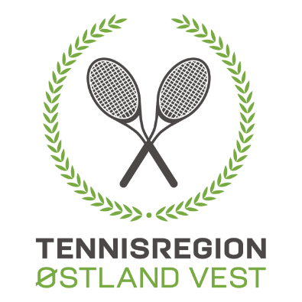
Forslag til Regionsting 2021

Styret i regionen foreslår ending i regionens lov § 15 punkt 11. bokstav c)
Gjeldene ordlyd er
c) 5-7 styremedlemmer

Forslag:
c) 4 styremedlemmer

Synneve L Tryggeseth
Regionssekretær

